Извещение №21000025610000000004

Опубликовано
Версия 1. Актуальная, от 21.11.2022
Дата создания
21.11.2022 13:02 (МСК+4)
Дата публикации
21.11.2022 13:18 (МСК+4)
Дата изменения
21.11.2022 13:18 (МСК+4)

Основные сведения об извещении
Вид торгов
Аренда, безвозмездное пользование, доверительное управление имуществом, иные договоры, предусматривающие переход прав в отношении государственного или муниципального имущества, продажа имущества ФГУП
Форма проведения
Аукцион
Наименование процедуры
Открытый аукцион на право заключения договора аренды объектов недвижимого имущества, являющихся муниципальной собственностью Поспелихинского района Алтайского края

Организатор торгов
Код организации
2100002561
ОКФС
14
Публично-правовое образование
Поспелихинский район Алтайского края
Полное наименование
АДМИНИСТРАЦИЯ ПОСПЕЛИХИНСКОГО РАЙОНА АЛТАЙСКОГО КРАЯ
ИНН
2265001797
КПП
226501001
ОГРН
1022202523837
Юридический адрес
659700, КРАЙ АЛТАЙСКИЙ,РАЙОН ПОСПЕЛИХИНСКИЙ,СЕЛО ПОСПЕЛИХА,УЛИЦА КОММУНИСТИЧЕСКАЯ д. 7, корп. -, кв. -
Фактический/почтовый адрес
659700, КРАЙ АЛТАЙСКИЙ,РАЙОН ПОСПЕЛИХИНСКИЙ,СЕЛО ПОСПЕЛИХА,УЛИЦА КОММУНИСТИЧЕСКАЯ д. 7
Контактное лицо
Филина Татьяна Владимировна
Телефон
83855622561
Адрес электронной почты
otimpsp@mail.ru

Сведения о правообладателе/инициаторе торгов
Организатор торгов является правообладателем имущества
Код организации
2100002561
ОКФС
14
Публично-правовое образование
Поспелихинский район Алтайского края
Полное наименование
АДМИНИСТРАЦИЯ ПОСПЕЛИХИНСКОГО РАЙОНА АЛТАЙСКОГО КРАЯ
ИНН
2265001797
КПП
226501001
ОГРН
1022202523837
Юридический адрес
659700, КРАЙ АЛТАЙСКИЙ,РАЙОН ПОСПЕЛИХИНСКИЙ,СЕЛО ПОСПЕЛИХА,УЛИЦА КОММУНИСТИЧЕСКАЯ д. 7, корп. -, кв. -
Фактический/почтовый адрес
659700, КРАЙ АЛТАЙСКИЙ,РАЙОН ПОСПЕЛИХИНСКИЙ,СЕЛО ПОСПЕЛИХА,УЛИЦА КОММУНИСТИЧЕСКАЯ д. 7

Информация о лотах
СВЕРНУТЬ ВСЕ ЛОТЫ

Лот 1
нежилое помещение – автогараж (3 бокс), кадастровый номер 22:35:010101:2642, с земельным участком, кадастровый номер 22:35:010101:2646

Основная информация
Предмет торгов (наименование лота)
нежилое помещение – автогараж (3 бокс), кадастровый номер 22:35:010101:2642, с земельным участком, кадастровый номер 22:35:010101:2646
Описание лота
нежилое помещение – автогараж (3 бокс), кадастровый номер 22:35:010101:2642, год ввода 1971, общая площадь 66,5 кв.м., расположенный по адресу: Российская Федерация, Алтайский край, муниципальный район Поспелихинский, сельское поселение Поспелихинский Центральный сельсовет, село Поспелиха, переулок Мамонтовский, здание 2/1, помещение 2 с земельным участком, кадастровый номер 22:35:010101:2646, общей площадью 88 кв.м., вид разрешенного использования – Служебные гаражи, по адресу: Российская Федерация, Алтайский край, муниципальный район Поспелихинский, сельское поселение Поспелихинский Центральный сельсовет, село Поспелиха, переулок Мамонтовский, земельный участок 2/2
Сведения о предыдущих извещениях (сообщениях)
Начальная цена
1 879,25 ₽
Шаг аукциона
93,96 ₽
Размер задатка
Субъект местонахождения имущества
Алтайский край
Местонахождение имущества
Российская Федерация, Алтайский край, муниципальный район Поспелихинский, сельское поселение Поспелихинский Центральный сельсовет, село Поспелиха, переулок Мамонтовский, здание 2/1, помещение 2
Категория объекта
Нежилые помещения
Форма собственности
Муниципальная собственность
Вид договора
Договор аренды
Порядок оплаты
Ежемесячный платеж
Ежемесячный платеж за объект
1 879,25 ₽
Срок действия договора - лет
5
Порядок ознакомления с имуществом, иной информацией
Осмотр выставляемого на аукцион имущества производится заинтересованными лицами: 24.11.2022г. с 9 часов 00 минут до 13 часов 00 минут; 01.12.2022г. с 9 часов 00 минут до 13 часов 00 минут; 08.12.2022г. с 9 часов 00 минут до 13 часов 00 минут по вышеуказанному адресу, с участием представителей отдела по управлению муниципальным имуществом Администрации Поспелихинского района Алтайского края (телефон для согласования 8(38556) 22561 контактное лицо Филина Татьяна Владимировна).
Обременения, ограничения
отсутствуют
Начальная цена за кв.м
28,26 ₽
Целевое назначение государственного или муниципального имущества, права на которое передаются по договору
для хранения автотранспорта
Возможна субаренда

Характеристики
Общая площадь
66,5 м² общ. пл
Общие сведения об ограничениях и обременениях
не установлены
Вид ограничений и обременений
-
Кадастровая стоимость
-
Назначение нежилого помещения
автогараж
Кадастровый номер объекта недвижимости (здания, сооружения), в пределах которого расположено помещение
22:35:010101:2640
Расположение в пределах объекта недвижимости (этажа, части этажа, нескольких этажей)
часть 1 этажа
Кадастровый номер
22:35:010101:2642
Год ввода в эксплуатацию
1971

Изображения лота
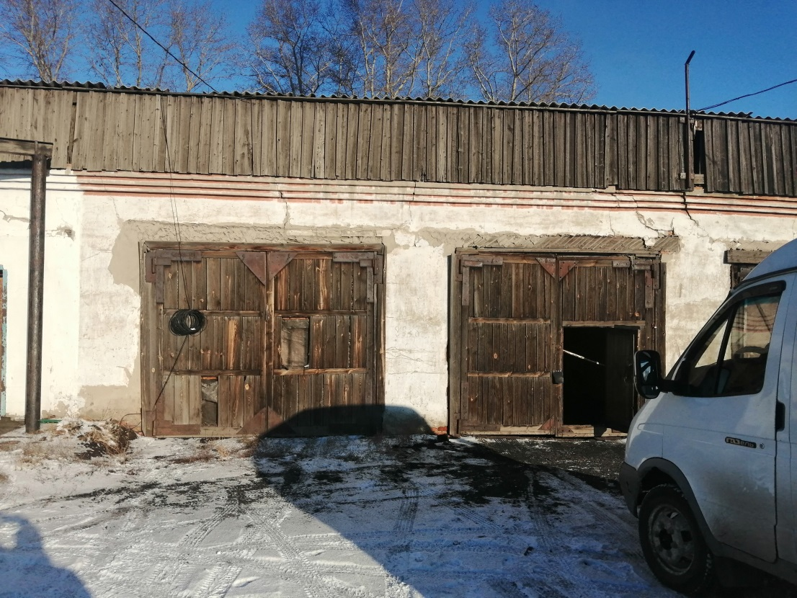

Документы лота
report-ee0961ad-3d5b-4971-94e7-e5628ef6dbdf-OfSite-2022-07-29-072326-22-01[1659666131].pdf
227.86 Кб21.11.2022
Документация лота
report-d502b58b-4429-4046-a963-b9f057af77b7-OfSite-2022-10-14-405247-22-01[0] ЭП.pdf
317.31 Кб21.11.2022
Документация лота

Требования к заявкам
Требования, предъявляемые к участнику
согласно пункту 13 Документации об аукционе (прилагается)
Перечень документов
согласно пункту 10 информационной карты аукциона, раздел V. Аукционной документации (прилагается)
Требования к документам
согласно пункту 10 информационной карты аукциона, раздел V. Аукционной документации (прилагается)

Условия проведения процедуры
Дата и время начала подачи заявок
22.11.2022 09:00 (МСК+4)
Дата и время окончания подачи заявок
12.12.2022 10:00 (МСК+4)
Порядок подачи заявок
согласно Аукционной документации (прилагается)
Дата рассмотрения заявок
12.12.2022
Дата и время начала проведения аукциона
14.12.2022 11:00 (МСК+4)
Место подачи заявок
Алтайский край, Поспелихинский район, с. Поспелиха, ул. Коммунистическая, 7, каб. 13.
Место проведения аукциона
Алтайский край, Поспелихинский район, с. Поспелиха, ул. Коммунистическая, 7, зал заседаний Администрации района
Срок, место и порядок предоставления документации об аукционе
согласно Аукционной документации (прилагается)
Сайт размещения документации об аукционе
https://torgi.gov.ru и https://pos-admin.ru/pages/371
Размер, порядок и сроки внесения платы, взимаемой за предоставление документации об аукционе
плата за документацию об аукционе не взимается
Срок отказа организатора от аукциона
согласно пункту 21 информационной карты аукциона, раздел V. Аукционной документации (прилагается)

Документы
Документация для аукциона.doc
274.00 Кб21.11.2022
Документация аукциона
Извещение о торгах.json
13.70 Кб21.11.2022

